**A02Suma**

**Análisis**

**DS:** Resultado (eSuma)

**PosC:** eSuma es un entero calculado por el programa, resultado de la suma de dos valores.

**DE:** eNum1, eNum2

**PreC:** eNum1, eNum2 son números enteros positivos o negativos ingresados por el usuario.

**Proceso**

* Solicitar dos números enteros (eNum1 y eNum2)
* Calcular eSuma = eNum1 + eNum2
* Mostrar eNum1, ‘+’, eNum2, ‘=’, eSuma

**Diagrama de flujo**

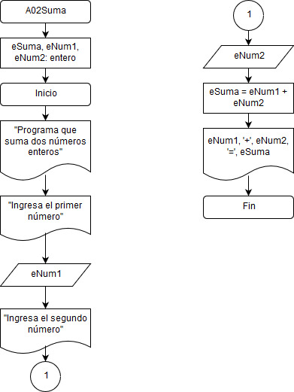

**Pseudocódigo**

Algoritmo A02Suma

Var

eSuma, eNum1, eNum2: entero

Inicio

Escribir (“Programa que suma dos números enteros”)

Escribir (“Ingrese el primer número”)

Leer (eNum1)

Escribir (“Ingrese el segundo número”)

Leer (eNum2)

Hacer eSuma = eNum1 + eNum2

Escribir (eNum1, ‘+’, eNum2, ‘=’, eSuma)

Fin

**Diagrama Nassi- Shneiderman**

|  |
| --- |
| A02Suma |
| eSuma, eNum1, eNum2: entero |
| Inicio |
| Escribir (“Programa que suma dos números enteros”) |
| Escribir (“Ingrese el primer número”) |
| Leer (eNum1) |
| Escribir (“Ingrese el segundo número”) |
| Leer (eNum2) |
| Hacer eSuma = eNum1 + eNum2 |
| Escribir (eNum1, ‘+’, eNum2, ‘=’, eSuma) |
| Fin //A02Suma |